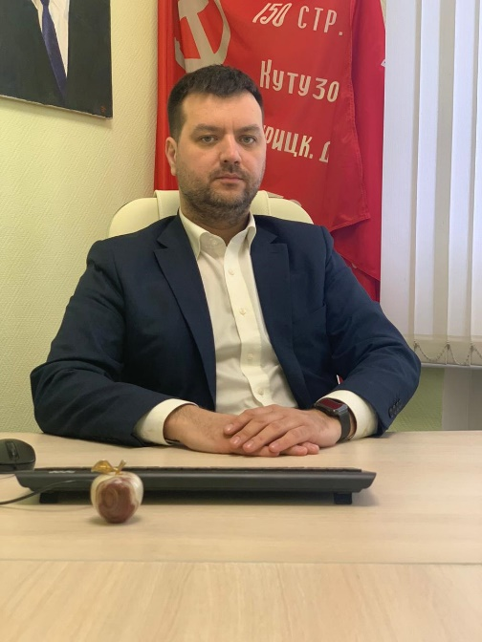
Кирин Кирилл Сергеевич
Глава Местной Администрации Муниципального образования поселок Александровская
Родился 23 декабря 1985 года в г. Ленинграде.
Образование - высшее.
В 2008 году окончил Санкт-Петербургский государственный университет низкотемпературных и пищевых технологий (инженер), в 2011 прошел профессиональную переподготовку в Российской академии народного хозяйства и государственной службы при Президенте Российской Федерации (государственное и муниципальное управление).
С 2009 по 2010 года работал мастером в СПб ГУСПП «Пушкинское» (ОА «СПП «Пушкинское»).
С 2010 года по 2019 года работал в Местной администрации Муниципального образования поселок Шушары на разных должностях. С ноября 2019 года назначен на должность главы Местной Администрации Муниципального образования поселок Александровская. Женат, воспитывает сына и двух дочерей.

Структура и состав
Глава Местной Администрации – Кирин Кирилл Сергеевич
тел. 451-36-14
Заместитель Главы Местной Администрации – Савёлов Александр Константинович,
тел. 451-36-25
Главный бухгалтер – Новикова Анна Анатольевна, тел. 451-36-25
Главный специалист – юрист – Федорова Ксения Михайловна , тел. 451-36-19
Главный специалист – Смирнова Екатерина Вячеславовна, тел. 451-36-14

Отдел бухгалтерского учета, отчетности и исполнения бюджета:
Руководитель отдела – Кинзерская Светлана Викторовна, тел. 451-36-25

Отдел опеки и попечительства:
Ведущий специалист – Шиш Людмила Эдуардовна, тел. 451-36-19

